МУНИЦИПАЛЬНОЕ ОБРАЗОВАНИЕ
ГОРОДСКОЙ ОКРУГ СУРГУТ
ХАНТЫ-МАНСИЙСКОГО АВТОНОМНОГО ОКРУГА – ЮГРЫ

АДМИНИСТРАЦИЯ ГОРОДА

ПОСТАНОВЛЕНИЕ

« | 08 | » | 07 | 20 | 26 |  | № | 7317

Об утверждении внесения
изменений в проект межевания
территории микрорайона 11Б
города Сургута

В соответствии со статьями 5.1, 43, 45, 46 Градостроительного кодекса Российской Федерации, постановлением Правительства Российской Федерации от 02.02.2024 № 112 «Об утверждении Правил подготовки документации по планировке территории, подготовка которой осуществляется на основании решений уполномоченных федеральных органов исполнительной власти, исполнительных органов субъектов Российской Федерации и органов местного самоуправления, принятия решения об утверждении документации по плани-ровке территории, внесения изменений в такую документацию, отмены такой документации или ее отдельных частей, признания отдельных частей такой документации не подлежащими применению, а также подготовки и утверждения проекта планировки территории в отношении территорий исторических поселений федерального и регионального значения», Уставом муниципального образования городской округ Сургут Ханты-Мансийского автономного округа – Югры, постановлениями Администрации города от 24.11.2022 № 9211 «Об утверждении административного регламента предоставления муници-пальной услуги «Подготовка и утверждение документации по планировке территории», от 13.04.2026 № 4088 «О принятии решения по внесению изменения в проект межевания территории микрорайона 11Б города Сургута», распоряжениями Администрации города от 30.12.2005 № 3686 «Об утверждении Регламента Администрации города», от 23.12.2024 № 8525 «О распределении отдельных полномочий Главы города между высшими должностными лицами Администрации города», учитывая заключение о результатах публичных слушаний от 18.06.2026:
1. Утвердить внесение изменений в проект межевания территории микрорайона 11Б города Сургута, утвержденный постановлением Адми-нистрации города от 31.07.2018 № 5817 «Об утверждении проекта межевания территории микрорайона 11А города Сургута» (с изменениями от 04.06.2021
№ 4541, 30.01.2023 № 580, 09.09.2025 № 5505), в части земельного участка
с условным номером :ЗУ2 согласно приложению.
2. Комитету информационной политики обнародовать (разместить) настоящее постановление на официальном портале Администрации города: www.admsurgut.ru.
3. Муниципальному казенному учреждению «Наш город» обнародовать (разместить) настоящее постановление в сетевом издании «Официальные документы города Сургута»: docsurgut.ru.
4. Настоящее постановление вступает в силу с даты подписания.
5. Контроль за выполнением постановления оставляю за собой.

Заместитель Главы города –
директор департамента О.В. Виер

Приложение
к постановлению
Администрации города
от ______________ № _______

Внесение изменений
в проект межевания территории микрорайона 11Б города Сургута. Чертеж проекта межевания

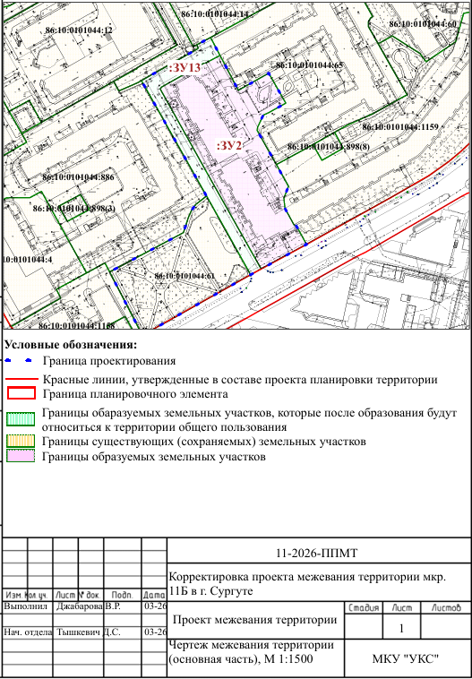

Перечень и сведения
о площади образуемых земельных участков, в том числе возможные способы их образования

Образуемые земельные участки
№ п/п | условный номер образуемого земельного участка, кадастровый номер изменяемого, сохраняемого участка | площадь, м² |  |  | адрес участка | кадастровый номер исходного земельного участка  (при наличии) | фактическое использование | вид разрешенного использования  по проекту межевания | возможные  способы образования | примечание
№ п/п |  | существу-ющая | расчетная | проектная
1 | :ЗУ2 | - | - | 6 471 | Ханты-Мансийский автономный округ – Югра, город Сургут, микрорайон 11Б | - | под многоквартирный жилой дом | многоэтажная  жилая застройка (высотная застройка) (код 2.6) | образуется из земель, находящихся  в государственной или муниципальной собственности | образуемый

Перечень и сведения
о площади образуемых земельных участков, которые будут отнесены к территориям общего пользования или имуществу общего пользования,
в том числе в отношении которых предполагаются резервирование и (или) изъятие для государственных или муниципальных нужд

Образуемые земельные участки
№ п/п | условный номер образуемого земельного участка, кадастровый номер изменяемого, сохраняемого участка | площадь, м² |  |  | адрес участка | кадастровый номер исходного земельного участка  (при наличии) | фактическое использование | вид разрешенного использования  по проекту межевания | возможные  способы образования | примечание
№ п/п |  | существу-ющая | расчетная | проектная
1 | :ЗУ13 | - | - | 1 747 | Ханты-Мансийский автономный округ – Югра, город Сургут, микрорайон 11Б | - | под проезд | земельные участки (территории)  общего пользования  (код 12.0) | образуется из земель, находящихся в государственной или муниципальной собственности | образуемый
2 | 86:10:0101044:61 | 4 177 | - | 4 177 | Ханты-Мансийский автономный округ – Югра, город Сургут, микрорайон 11Б | - | под обустройство сквера | земельные участки (территории)  общего пользования  (код 12.0) | - | сохраняемый, изменение вида разрешенного использования

Перечень координат
характерных точек границ территории элемента планировочной
структуры в системе координат, используемой для ведения
Единого государственного реестра недвижимости

Условный номер образуемого земельного участка |  | :ЗУ2 | Площадь образуемого земельного участка, м² |  | 6 471
номер точки | X | Y | номер точки | X | Y
1 | 984733.82 | 3571262.09 | 13 | 984839.4 | 3571267.11
2 | 984750.40 | 3571292.72 | 14 | 984845.87 | 3571278.68
3 | 984763.06 | 3571285.76 | 15 | 984866.09 | 3571267.18
4 | 984763.62 | 3571284.22 | 16 | 984854.53 | 3571246.64
5 | 984774.73 | 3571278.12 | 17 | 984878.09 | 3571234.27
6 | 984781.66 | 3571277.41 | 18 | 984872.92 | 3571224.45
7 | 984789.62 | 3571280.52 | 19 | 984872.92 | 3571223.43
8 | 984804.33 | 3571272.29 | 20 | 984856.66 | 3571194.61
9 | 984827.36 | 3571259.40 | 21 | 984855.31 | 3571193.92
10 | 984827.98 | 3571259.40 | 22 | 984797.01 | 3571226.48
11 | 984829.69 | 3571259.66 | 1 | 984733.82 | 3571262.09
12 | 984837.81 | 3571263.56

Условный номер образуемого земельного участка |  | :ЗУ13 | Площадь образуемого земельного участка, м² |  | 1 747
номер точки | X | Y | номер точки | X | Y
1 | 984733.82 | 3571262.09 | 9 | 984890.32 | 3571227.85
2 | 984729.94 | 3571254.92 | 10 | 984878.09 | 3571234.27
3 | 984783.14 | 3571225.12 | 11 | 984872.92 | 3571224.45
4 | 984861.15 | 3571181.14 | 12 | 984872.92 | 3571223.43
5 | 984878.88 | 3571212.52 | 13 | 984856.66 | 3571194.61
6 | 984882.72 | 3571219.24 | 14 | 984855.31 | 3571193.92
7 | 984883.47 | 3571219.35 | 15 | 984797.01 | 3571226.48
8 | 984885.25 | 3571218.50 | 1 | 984733.82 | 3571262.09

